09_Clean Code

Arif Rahman Aji Pangestu

No 1

* Ada 3 kekurangan dalam penulisan code
* Bagian & alasan kekurangan antara lain:

1. Tidak adanya special method yaitu constructor pada class user dan userservice.
2. Class userservice belum tersambung sebagai class turunan “extends” dari class user.
3. Tidak adanya perintah run seperti console.log() pada penulisan code

Code :

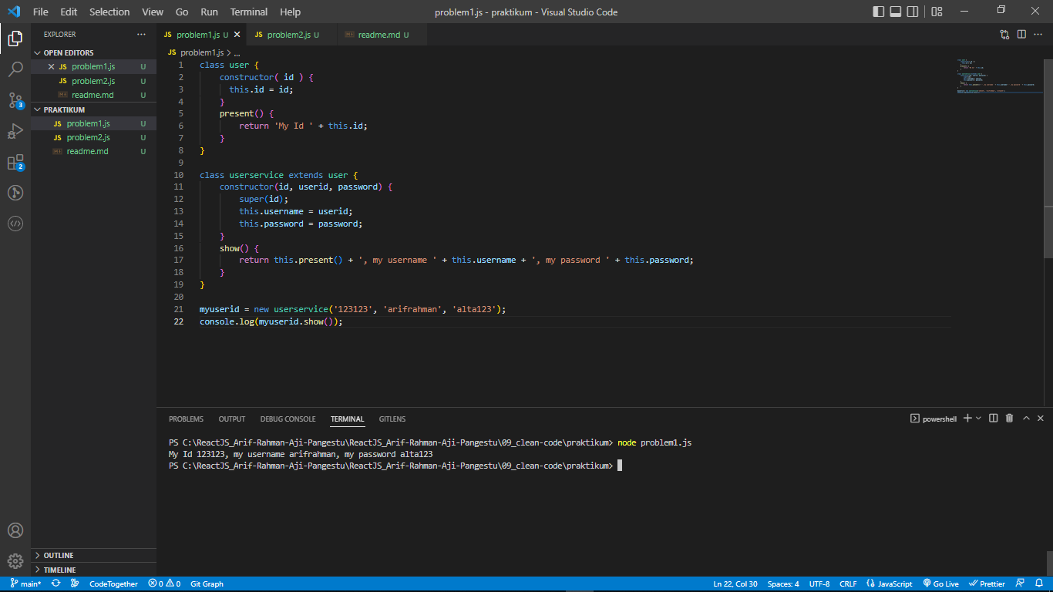

No 2

Code

